《数值分析》实验报告：实验三

学号： 姓名： 班级： 成绩：

实验名称：常微分方程数值解法的实现 | 实验地点：奉贤数学实验教学中心
所使用的工具软件及环境：Matlab
一、实验目的：
- 利用Matlab 实现常微分方程数值解法；
- 利用编制的算法求解若干常微分方程；
二、实验内容：

- 编制求解常微分方程的Euler 算法, 改进的Euler 算法的Matlab 程序;

- 利用所编制的程序, 求解初值问题:
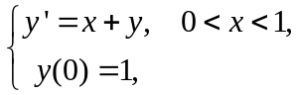
分别取步长 h=0.05, 和 h=0.2进行计算, 并与准确解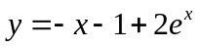相比较.

三、操作步骤：

Matlab 程序如下：

一、Euler 算法的程序：

二、改进的 Euler 算法的程序:

三、测试程序：

四、实验结果：

- 步长 h=0.05 时

利用改进的 Euler 算法求得的近似解为 :
1.0000000 1.1349933 1.3024974 1.5066572 1.7521464 2.0442343 2.3888619 2.7927279 3.2633851

准确解为:

1.0000000 1.1349937 1.3024983 1.5066588 1.7521487 2.0442376 2.3888664 2.7927339 3.2633929

函数图像为:

从数据和图像中可以看出 …

(2) 步长 h=0.2 时
……

任课教师： 鲍亮 20 年 月 日

